Emil Skov Nielsen

Flow-5 projekt

Cph-en118@cphbusiness.dk

Portfolio rapport

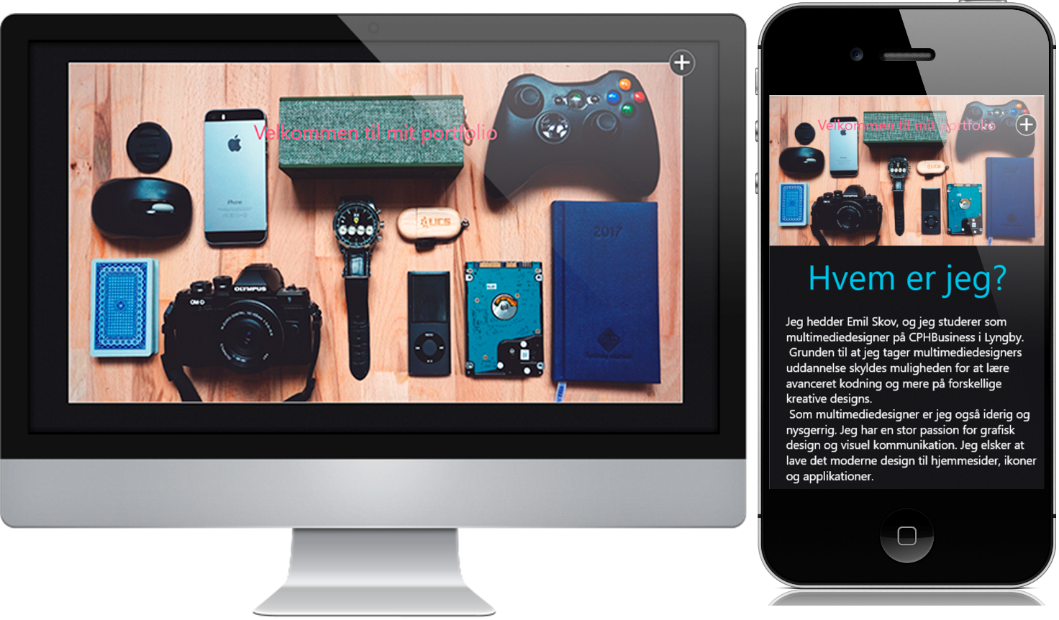

Indhold

Der blev ikke fundet nogen elementer til indholdsfortegnelsen.

# Indledning

I 1.semester eksamensprojekt skulle jeg lave redesign af gamle projekter jeg har lavet løbet af 1-semeste. Alt mit arbejde som jeg har lavet skulle fremvises i mit nye portfolio, som kan ses i flow2.

I Rapporten viser jeg mit Portfolio’s struktur. Det første jeg har lavet, er et Brainstorm, PBS, WBS.  
Der vil også være designvalg, af min skrifttype, og informationen, og hvorfor jeg ikke har valgt at bruge et logo i min Portfolio.

Til sidst i min rapport har jeg lavet en brugertest, som jeg har udført via et spørgeskema og spurgt 2 af mine venner om at besvar den.

# Brainstorm

# PBS

# WBS

# Designvalg

# Brugertest